اليوم | التاريخ | الموضوع | أكثر إمكانية – أقل إمكانية |  |  | الحصة | 1 | 2 | 3 | 4 | 5 | 6
 |  | الموضوع |  |  |  | الفصل
الهدف |  | وصف الحوادث وفق إمكانية وقوعها: أكثر إمكانية، أقل إمكانية.
المفردات |  | أكثر إمكانية، أقل إمكانبة
المواد الوسائل |  | 1) السبورة 2) الأقــلام 3) الكــتاب 4) كرات زجاجية بالألوان أحمر وأزرق وأبيض 5) أكياس ورقية 6) قطع عد بلونين مختلفين
التقديم |  | مسألة اليوم : جلس أحمد وسامي وفريد في صف واحد في المسرح وجلس 3 أشخاص أمامهم وخمسة خلفهم. ما عددهم جميعا؟ 11
التدريس |  | نشاط: وزع الطلبة في مجموعات صغيرة، وأعط كل مجموعة كيسا مغلقا فيه 12 كرة زجاجية ملونة (7 حمراء، 3 زرقاء، 2 بيضاء). أخبر الطلبة أن الكيس يحوي 12 كرة زجاجية، منها 7 ذات لون واحد، و 3 من لون آخر، واثنتان من لون ثالث. ثم اكتب 7، 3، 2 بشكل أفقي على السبورة، واكتب الألوان (أحمر، أبيض، أزرق) بشكل عمودي (جدول إشارات). تقوم كل مجموعة بسحب 6 كرات زجاجية، ووضع إشارة في المكان الصحيح على جدول الإشارات. هل يستطيع أحدكم أن يتنبأ بلون الكرات الزجاجية السبع الباقية؟ اهو أحمر، أم أبيض، أم أزرق؟ اكتب توقعات الطلبة على السبورة. يتابع الطلبة سحب الكرات الزجاجية، ووضع الإشارات على الجدول. ناقش الطلبة في توقعاتهم والنتائج التي حصلوا عليها. ما لون الكرات الزجاجية التي كانت فرصة سحبها أكثر؟ الأحمر. لماذا؟ لأن الكرات الزجاجية الحمراء أكثر من الكرات الأخرى.  التدريس: اعرض 10 قطع عد حمراء و 10 قطع عد صفراء. إذا وضعت كل هذه القطع في صندوق، فهل يكون سحب قطعة حمراء محتملا؟ نعم. وهل يكون سحب قطعة صفراء محتملا؟ نعم. ماذا نفعل ليصبح احتمال سحب قطعة عد صفراء أقل إمكانية؟ إجابة ممكنة: نخرج معظم القطع الصفراء من الصندوق.  أستعد: استعمل أعلى الصفحة (88) لتعزيز مفهوم الدرس.  أتأكد: تابع الطلبة في أثناء حلهم السؤالين: من 1 و 2 داخل الفصل.  خطة تدريس بديلة: إذا واجه الطلبة صعوبة في استعمال الاحتمالات. فاستعمل بطاقات الإحتمالات: أعط كل زوج من الطلبة بطاقة كتب عليها موقف احتمالي مختلف، ثم اترك للطلبة أن يقرروا المكان الذي توضع فيه البطاقة على " خط الاحتمال ": إذا كان أقرب إلى الصفر أم أقرب إلى الواحد. اطلب إلى الطلبة تبرير اختياراتهم للمكان.

التدريب
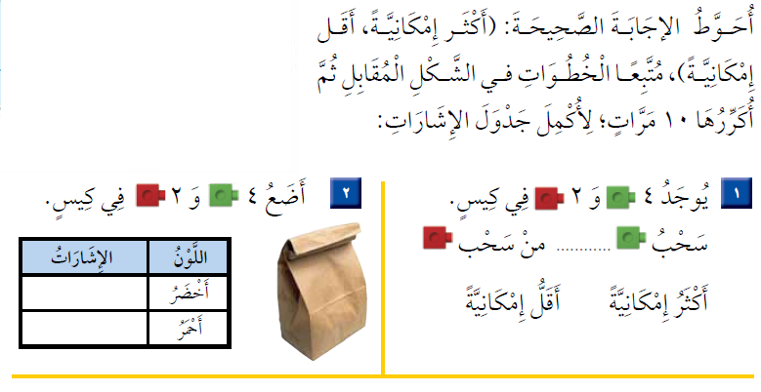 |  |  |  | 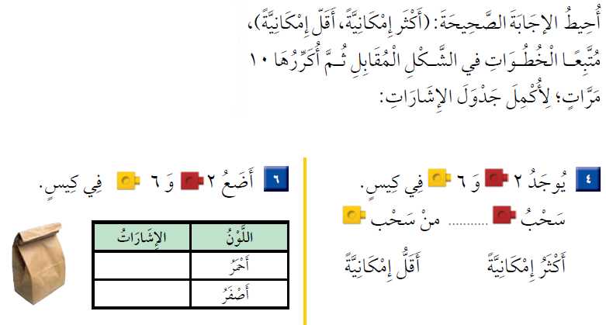
التقويم
الواجب

معلم المادة/ أحمد صالح الديني. مدير المدرسة /

